Задания студентам ГБПОУ «БМУ» отделение « МЗМ»
на 18.04.2020г.
МДК 01.03 Электротехника, электронная техника, звукоусилительная аппаратура
Тема: Электрические цепи переменного тока.

В учебнике: Прошин В.М Электротехника – М.: изд.центр «Академия», 2015
Переменный ток, в отличие от тока постоянного, непрерывно изменяется как по величине, так и по направлению, причем изменения эти происходят периодически, т. е. точно повторяются через равные промежутки времени.
Чтобы вызвать в цепи такой ток, используются источники переменного тока, создающие переменную ЭДС, периодически изменяющуюся по величине и направлению. Такие источники называются генераторами переменного тока.
На рисунке показана схема устройства (модель) простейшего генератора переменного тока.
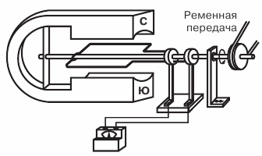
Прямоугольная рамка, изготовленная из медной проволоки, укреплена на оси и при помощи ременной передачи вращается в поле магнита. Концы рамки припаяны к медным контактным кольцам, которые, вращаясь вместе с рамкой, скользят по контактным пластинам (щеткам).
Магнит создает между своими полюсами равномерное магнитное поле, в котором плотность магнитных силовых линий в любой части поля одинаковая. Вращаясь, рамка пересекает силовые линии магнитного поля, и в каждой из ее сторон а и б индуктируются ЭДС.
Стороны в и г рамки — нерабочие, так как при вращении рамки они не пересекают силовых линий магнитного поля и, следовательно, не участвуют в создании ЭДС.
В любой момент времени ЭДС, возникающая в стороне а, противоположна по направлению ЭДС, возникающей в стороне б, но в рамке обе ЭДС действуют согласно и в сумме составляют обшую ЭДС, т. е. индуктируемую всей рамкой. В этом можно убедиться, если использовать для определения направления ЭДС известное как правило правой руки.
Для этого надо ладонь правой руки расположить так, чтобы она была обращена в сторону северного полюса магнита, а большой отогнутый палец совпадал с направлением движения той стороны рамки, в которой мы хотим определить направление ЭДС. Тогда направление ЭДС в ней укажут вытянутые пальцы руки.
Для какого бы положения рамки мы ни определяли направление ЭДС в сторонах а и б, они всегда складываются и образуют общую ЭДС в рамке. При этом с каждым оборотом рамки направление общей ЭДС изменяется в ней на обратное, так как каждая из рабочих сторон рамки за один оборот проходит под разными полюсами магнита.
Величина ЭДС также изменяется, так как изменяется скорость, с которой стороны рамки пересекают силовые линии магнитного поля. Действительно, в то время, когда рамка подходит к своему вертикальному положению и проходит его, скорость пересечения силовых линий сторонами рамки бывает наибольшей, и в рамке индуктируется наибольшая ЭДС. В те моменты времени, когда рамка проходит свое горизонтальное положение, ее стороны как бы скользят вдоль магнитных силовых линий, не пересекая их, и ЭДС не индуктируется.
Таким образом, при равномерном вращении рамки в ней будет индуктироваться ЭДС, периодически изменяющаяся как по величине, так и по направлению. ЭДС, возникающую в рамке, можно измерить прибором и использовать для создания тока во внешней цепи. Используя явление электромагнитной индукции, можно получить переменную ЭДС и, следовательно, переменный ток.
Переменный ток для промышленных целей и для освещения вырабатывается мощными генераторами, приводимыми во вращение паровыми или водяными турбинами и двигателями внутреннего сгорания.
Графическое изображение переменного тока
Построение графиков переменных величин, меняющихся с течением времени, начинают с построения двух взаимно перпендикулярных линий, называемых осями графика. Затем на горизонтальной оси в определенном масштабе откладывают отрезки времени (или угол поворота рамки), а на вертикальной, также в некотором масштабе, — значения той величины, график которой собираются построить (ЭДС, напряжения или тока).
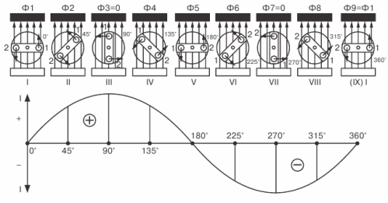
Полученная волнообразная кривая называется синусоидой, а ток, ЭДС или напряжение, изменяющиеся по такому закону, называются синусоидальными.
Синусоидальный характер изменения тока — самый распространенный в электротехнике, поэтому, говоря о переменном токе, в большинстве случаев имеют в виду синусоидальный ток.
Для сравнения различных переменных токов (ЭДС и напряжений) существуют величины, характеризующие тот или иной ток. Они называются параметрами переменного тока.
Переменный ток характеризуется периодом, амплитудой и частотой.
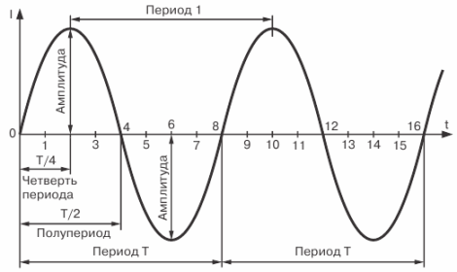

Промежуток времени, на протяжении которого совершается полный цикл изменения тока, называется периодом. Период обозначается буквой Т и измеряется в секундах.
Максимальное значение переменного тока (ЭДС или напряжения) называется его амплитудой или амплитудным значением тока. Общепринятые обозначения амплитуд тока, ЭДС и напряжения - Im, Em и Um.
Значение переменного тока (ЭДС, напряжения), соответствующее любому выбранному моменту времени, называется его мгновенным значением (i, u, е соответственно).
Мгновенное значение тока, как и амплитудное его значение, легко определить с помощью графика. Для этого из любой точки на горизонтальной оси, соответствующей интересующему нас моменту времени, проведем вертикальную линию до точки пересечения с кривой тока; полученный отрезок вертикальной прямой определит значение тока в данный момент, т. е. мгновенное его значение.
Число полных периодов, совершаемых током в 1 секунду, называется частотой переменного тока и обозначается латинской буквой f. Чтобы определить частоту переменного тока, т. е. узнать, сколько периодов своего изменения ток совершил в течение 1 секунды, необходимо 1 секунду разделить на время одного периода f = 1/T. Частота переменного тока измеряется единицей, называемой герцем.
При определении сопротивления различных цепей переменному току использовать еще одна вспомогательную величину, характеризующую переменный ток, так называемую угловую или круговую частоту.
Круговая частота обозначается буквой ω, измеряется в радианах и связана с частотой соотношением
ω = 2πf
В общем виде в момент времени t=0 мгновенное значение переменных величин можно записать в виде:
i = I_{m} sin ωt ,
u = U_{m} sin ωt,
е = Е_{m}sin ωt.
При этом начальный период времени t=0 совпадает с нулевыми значениями функций. Но в общем случае на оси времени можно выбрать любой момент отсчета, тогда формулы мгновенных значений будут иметь вид:
i = I_{m} sin(ωt + φ_{i}),
u = U_{m} sin(ωt +φ_{u}),
е = Е_{m} sin(ωt +φ_{е}),
где φ_{i},φ_{u},φ_{е} – начальный фазовый угол или начальная фаза.
Временно́й сдвиг между максимальными значениями в разных витках определяется разностью фаз:

Если для синусоидальных величин разность фаз равна ±π, то они противоположны по фазе, если начальные фазы одинаковые и их разность равна 0, то это означает. Что они совпадают по фазе.
При расчетах цепей переменного тока, а также при электрических измерениях неудобно пользоваться мгновенными или амплитудными значениями токов и напряжений из-за емких расчетов. Для этих целей ввели понятие действующих значений тока, напряжения.
Действующее значение переменного тока равно такому постоянному току, который, проходя через то же сопротивление, что и переменный ток, за то же время выделяет такое же количество энергии.
Электрические приборы показывают действующие значения переменных величин, которые обозначаются прописными буквами без индексов (I, U, Е).
На любом участке цепи переменного тока одновременно осуществляются необратимые процессы преобразования электрической энергии в другие виды и проявляется действие переменного электромагнитного поля.
При решении большинства электротехнических задач вводят допущения, которые позволяют раздельно учитывать каждое из явлений и упрощают задачу расчета электрических цепей переменного тока.

Задание № 1.
Составить кроссворд по теме: «Электрические цепи переменного тока». В кроссворде не должно быть менее 10 вопросов. Для вопросов можно взять определение основных параметров.
Задание № 2.
Написать реферат или сообщение по теме: «Применение переменного тока в моей профессии»

